Қаржы Министрдің міндетін атқарушы
2020 жылғы 10 шілдесі
№ 665
бұйрығына
13-қосымша

«Салықтық есептілікті керi қайтарып алу»
мемлекеттік көрсетілетін қызмет қағидасы

1-тарау. Жалпы ережелер

- Осы «Салықтық есептілікті керi қайтарып алу» мемлекеттік көрсетілетін қызмет қағидасы (бұдан әрі – Қағида) Қазақстан Республикасының 2013 жылғы 15 сәуірдегі «Мемлекеттік көрсетілетін қызметтер туралы» Қазақстан Республикасының Заңының (бұдан әрі – Заң)
10 бабы 1)-тармақшасына сәйкес әзірленген және «Салықтық есептілікті керi қайтарып алу» мемлекеттік көрсетілетін қызметті (бұдан әрі – мемлекеттік көрсетілетін қызмет) Қазақстан Республикасы Қаржы министрлігінің Мемлекеттік кірістер комитетінің аумақтық органдарымен (бұдан
әрі – көрсетілетін қызметті беруші) көрсету тәртібін анықтайды.
- Мемлекеттік көрсетілетін қызмет жеке және заңды тұлғаларға көрсетіледі (бұдан әрі – көрсетілетін қызметті алушы).

2-тарау. Мемлекеттік қызметті көрсету тәртібі

- Өтініштерді қабылдау және мемлекеттік қызмет көрсету нәтижесін беру:
1) «Азаматтарға арналған үкімет» Мемлекеттік корпорация» коммерциялық емес акционерлік қоғамы (бұдан әрі – Мемлекеттік корпорация) арқылы;
2) «электрондық үкімет» веб-порталы www.egov.kz (бұдан әрі – портал) арқылы жүзеге асырады.
Мемлекеттік қызмет көрсету ерекшеліктері ескеріле отырып, қызмет көрсету процесінің сипаттамаларын, нысанын, мазмұны мен нәтижесін,
сондай-ақ өзге де мәліметтерді қамтитын мемлекеттік қызмет көрсетуге қойылатын негізгі талаптар тізбесі 1-қосымшаға сәйкес мемлекеттік көрсетілетін қызмет стандарты нысанында көрсетіледі.
Электронды түрде – көрсетілетін қызметті алушының электрондық цифрлық қолтаңбасымен (бұдан әрі – ЭЦҚ) куәландырылған электрондық құжат нысанындағы салықтық өтініш портал арқылы қабылданады.
Мемлекеттік көрсетілетін қызметті алу үшін көрсетілетін қызметті алушылар «Салық және бюджетке төленетін басқа да міндетті төлемдер туралы (Салық кодексі)» 2017 жылғы 25 желтоқсандағы Қазақстан Республикасы Кодексінің (бұдан әрі – Салық кодексі) 210 бабына сәйкес құжаттарды ұсынады.
Көрсетілетін қызметті алушының жеке басын сәйкестендіру үшін жеке басын куәландыратын құжат көрсетіледі.
Мемлекеттік қызметті көрсету кезінде егер Қазақстан Республикасының заңдарында өзгеше көзделмесе, көрсетілетін қызметті алушы ақпараттық жүйелерде қамтылған, заңмен қорғалатын құпияны құрайтын мәліметтерді пайдалануға жазбаша келісімін береді.
Мемлекеттік ақпараттық жүйелерде қамтылған жеке басын куәландыратын құжаттар туралы мәліметтерді уәкілетті орган тиісті мемлекеттік ақпараттық жүйелерден портал арқылы уәкілетті лауазымды адамдардың электрондық цифрлық қолтаңбасымен (бұдан әрі – ЭЦҚ) куәландырылған электрондық құжат нысанында алады.
Көрсетілетін қызметті алушылардан ақпараттық жүйелерден алынуы мүмкін құжаттарды және мәліметтерді талап етуге жол берілмейді.
Мемлекеттік корпорациясына жүгінген кезде көрсетілетін қызметті алушы осы Қағиданың 1-қосымшасының 8-тармағымен көзделген тізбеге сәйкес толық құжаттар топтамасын табыс етпеген жағдайда, сондай-ақ қолданылу мерзімі өтіп кеткен құжаттарды ұсынған жағдайда, Мемлекеттік корпорациясының қызметкері өтінішті қабылдаудан бас тартады және осы Қағиданың 2-қосымшасына сәйкес нысан бойынша құжаттарды қабылдаудан бас тарту туралы қолхат береді.
Құжаттарды Мемлекеттік корпорация арқылы қабылдаған кезде көрсетілетін қызметті алушыға тиісті құжаттарды қабылдағаны туралы қолхат беріледі.
Мемлекеттік корпорацияға жүгінген кезде қабылдау күні мемлекеттік қызмет көрсету мерзіміне кірмейді.
Портал арқылы жүгінген жағдайда көрсетілетін қызметті алушыға мемлекеттік қызметті көрсету үшін сұрау салудың қабылданғаны туралы мәртебесі жіберіледі.
Көрсетілетін қызметті алушылар құжаттарды Мемлекеттік корпорацияға келу тәртібімен тапсырған кезде – Мемлекеттік корпорация қызметкері қабылданған құжататрды көрсетілетін қызметті беуршіге курьер қызметі арқылы жолдайды.
Көрсетілетін қызметті берушінің құжаттарды қабылдауға жауапты құрылымдық бөлімшесі құжаттар түскен күні ұсыныслған құжаттарды қабылдайды, тексереді және тіркейді (көрсетілетін қызметті алушы 2015 жылғы 23 қарашадағы Қазақстан Республикасының Еңбек Кодексіне сәйкес жұмыс уақыты аяқталғаннан кейін, демалыс және мереке күндері жүгінген кезде мемлекеттік қызмет көрсетуге өтініштер мен мемлекеттік қызмет көрсету нәтижелерін беру келесі жұмыс күні жүзеге асырылады).
Көрсетілетін қызметті алушы Салық кодексінің 210 бабына сәйкес көзделген тізбеге сәйкес құжаттардың топтамасын толық ұсынбаған және (немесе) қолданылу мерзімі өтіп кеткен құжаттарды ұсынған жағдайларда, көрсетілетін қызметті беруші өтінішті қабылдаудан бас тартады.
Тапсырылған құжаттар толық болған жағдайда құжаттарды өңдеуге жауапты тұлға өтініш қабылдаған күннен бастап 5 күн ішінде құжаттарды мемлекеттік кірістер органдарының салықтық есептілікті қабылдау және өңдеу ақпараттық жүйесіне енгізеді және өңдейді, және көрсетілетін қызметті берушінің интернет-ресурсында www.kgd.gov.kz кері қайтарып алу туралы мәліметті орналастырады.
Заңның 5 бабы 2-тармағының 11)-тармақшасына сәйкес көрсетілетін қызметті берушілер мемлекеттік қызмет көрсету сатысы туралы деректерді мемлекеттік қызметтер көрсету мониторингінің ақпараттық жүйесіне «Мемлекеттік көрсетілетін қызметтерді көрсету мониторингінің ақпараттық жүйесіне мемлекеттік көрсетілетін қызметті көрсету сатысы туралы деректер енгізу қағидаларын бекіту туралы» Қазақстан Республикасы Көлік және коммуникация министрінің міндетін атқарушының 2013 жылғы 14 маусымдағы № 452 бұйрығымен (Нормативтік құқықтық актілерді мемлекеттік тіркеу тізілімінде № 8555 болып тіркелген) белгілеген тәртіппен енгізуді қамтамасыз етеді.
Портал арқылы жүгінген кезде мемлекеттік қызметті көрсету нәтижесі көрсетілетін қызметті берушінің лауазымды адамының ЭЦҚ куәландырылған электрондық құжат нысанында көрсетілетін қызметті алушыға жіберіледі.
Мемлекеттік корпорация арқылы жүгінген кезде мемлекеттік қызметті көрсету нәтижесі әлде Салық кодексінің 210 бабында көрсетілген жағдайларда және негіздемелер бойынша көрсетілетін қызметті берушінің мемлекеттік қызметті көрсетуден бас тарту туралы уәжделген жауабы жіберіледі.
Мемлекеттік корпорацияда дайын құжаттарды көрсетілетін қызметті алушыға беру жеке басын куәландыратын құжатты (не өкілдің тиісті өкілеттіктері көрсетілетін Қазақстан Республикасының азаматтық заңнамасына сәйкес берілген құжаттың негізінде әрекет ететін оның өкіліне) көрсеткен кезде тиісті құжаттарды қабылдағаны туралы қолхат негізінде жүзеге асырылады.
Көрсетілетін қызметті берушімен, Мемлекеттік корпорациямен уақытында қажет етілмеген құжаттарды сақтау шарттары:
көрсетілетін қызметті алушы мемлекеттік көрсетілетін қызмет нәтижесін алуға келмеген жағдайда көрсетілетін қызметті беруші құжаттарды көрсетілетін қызметті алушы алғанға дейін сақтайды;
Мемлекеттік корпорация құжаттардың 1 (бір) ай сақталуын қамтамасыз етеді, одан кейін оларды көрсетілетін қызметті берушіге сақтауға береді.
Көрсетілетін қызметті алушы 1 (бір) ай мерзім өткеннен кейін жүгінген кезде Мемлекеттік корпорацияның сұрауы бойынша көрсетілетін қызметті беруші 1 (бір) күн ішінде дайын құжаттарды Мемлекеттік корпорация көрсетілетін қызметті алушыға беру үшін жолдайды.
- Мемлекеттік көрсетілетін қызметтерді көрсету үшін қажет ақпараттарды сақтайтын ақпараттық жүйелер істен шыққан жағдайда көрсетілетін қызметті берушілер істен шыққан уақыттан бастап 30 (отыз) минут ішінде электронды пошта арқылы inissd@mgd.kz қолдау қызметіне сұрау жолдайды, онда мемлекеттік көрсетілетін қызмет атауы, мемлекеттік көрсетілетін қызметтерді алуға берген өтініштің тіркеу нөмірі, жеке сәйкестендіру нөмірі (ЖСН) немесе бизнес-сәйкестендіру нөмірі (БСН), көрсетілетін қызметті алышуның атауы, жүйелі және қолданбалы бағдарламалық қамтамасыз етудің нұсқасы (Windows, СЕӨЖ) көрсетіледі және қатеге әкеліп соққан әрекеттер тізбегі мазмұндап берілуі қажет.

3-тарау. Көрсетілетін қызметті берушілердің және (немесе) олардың лауазымды адамдарының, Мемлекеттік корпорацияның және (немесе) олардың қызметкерлерінің мемлекеттік қызметтер көрсету мәселелері бойынша шешімдеріне, әрекеттеріне (әрекетсіздігіне) шағымдану тәртібі

- Көрсетілетін қызметті алушы мемлекеттік қызметтерді көрсету нәтижелерімен келіспеген жағдайда көрсетілетін қызметті берушінің әрекеттеріне (әрекетсіздігіне), шешімдеріне шағым Қазақстан Республикасының заңнамасына сәйкес:
көрсетілетін қызметті беруші басшысының атына;
салықтардың және бюджетке төлемдердің түсуін қамтамасыз ету саласында басшылықты жүзеге асыратын уәкілетті органның басшысының атына;
мемлекеттік қызметтерді көрсету сапасын бағалау және бақылау жөніндегі уәкілетті органға беріледі.
Бұл ретте, Мемлекеттік корпорация қызметкерлерінің әрекеттеріне (әрекетсіздігіне) шағым Мемлекеттік корпорация арқылы қызмет көрсету кезінде Мемлекеттік корпорация басшысының атына, немесе ақпараттандыру саласындағы уәкілетті органға беріледі.
Мемлекеттік қызметтерді тікелей көрсететін көрсетілетін қызметті берушінің, Мемлекеттік корпорацияның атына келіп түскен көрсетілетін қызметті алушының шағымы Заңның 25 бабы 2-тармағына сәйкес оның тіркелген күнінен бастап 5 (бес) жұмыс күні ішінде қаралуға жатады.
Мемлекеттік қызметтерді көрсету сапасын бағалау және бақылау жөніндегі уәкілетті органға келіп түскен көрсетілетін қызметті алушының шағымы оның тіркелген күнінен бастап 15 (он бес) жұмыс күні ішінде қаралуға жатады.
6. Көрсетілген мемлекеттік қызмет нәтижелерімен келіспеген жағдайда, көрсетілетін қызметті алушы Заңның 4 бабы 1-тармағы 6)-тармақшасына сәйкес сотқа жүгінеді.

«Салық есептілігін кері қайтарып алу» мемлекеттік көрсетілетін қызмет қағидасына
1-қосымша

«Салықтық есептілікті керi қайтарып алу» мемлекеттік көрсетілетін қызмет стандарты
1 | Көрсетілетін қызметті берушінің атауы | Мемлекеттік қызметті Қазақстан Республикасы Қаржы министрлігінің Мемлекеттік кірістер комитетінің аумақтық органдары көрсетеді.
2 | Мемлекеттік көрсетілетін қызметті көрсету каналдары | 1) «Азаматтарға арналған үкімет» Мемлекеттік корпорация» коммерциялық емес акционерлік қоғамы (бұдан әрі – Мемлекеттік корпорация) арқылы;  2) «электрондық үкімет» веб-порталы www.egov.kz (бұдан әрі – портал) арқылы жүзеге асырады.
3 | Мемлекеттік қызметті көрсету мерзімдері | 1) салық есептілігін кері қайтарып  алу –құжаттарды табыс еткен күннен бастап бес жұмыс күні ішінде;  2) көрсетілетін қызметті алушының құжаттар топтамасын тапсыруы үшін Мемлекеттік корпорацияда күтудің рұқсат берілетін ең ұзақ уақыты – 15 (он бес) минут;  3) Мемлекеттік корпорацияда көрсетілетін қызметті берушінің қызмет көрсетуінің рұқсат берілетін ең ұзақ уақыты – 15 (он бес) минут.
4 | Мемлекеттік қызметті көрсету нысаны | электрондық (толық автоматтандырылған) және (немесе) қағаз түрінде
5 | Мемлекеттік қызметті көрсету нәтижесі | 1) уәкілетті органның интернет-ресурсында жарияланған салықтық есептілікті кері қайтарып алу туралы мәлімет;  2) Қағиданың осы 1-қосымшасының  9-тармағында көзделген жағдайларда және негіздемелер бойынша көрсетілетін қызметті берушінің мемлекеттік қызметті көрсетуден бас тарту туралы уәжделген жауабы болып табылады.  Мемлекеттік қызметті көрсету нәтижесін беру нысаны: электрондық және (немесе) қағаз түрінде.  Уақытылы талап етілмеген мемлекеттік көрсетілетін қызмет нәтижелерін көрсетілетін қызметті берушімен, Мемлекеттік корпорациямен сақтау жағдайлары:  көрсетілетін қызметті алушы мемлекеттік көрсетілетін қызмет нәтижесін алуға уақытылы келмеген жағдайда көрсетілетін қызметті беруші оны қабылдаған орнында көрсетілетін қызметті алушы алғанға дейін сақтайды;  Мемлекеттік корпорация нәтиженің 1 (бір) ай сақталуын қамтамасыз етеді, одан кейін оларды көрсетілетін қызметті берушіге сақтауға береді. 1 (бір) ай мерзім өткеннен кейін көрсетілетін қызметті алушы жүгінген кезде Мемлекеттік корпорацияның сұрауы бойынша көрсетілетін қызметті беруші бір күн ішінде дайын құжаттарды Мемлекеттік корпорация көрсетілетін қызметті алушыға беру үшін жолдайды.
6 | Мемлекеттік көрсетілетін қызметті көрсету үшін қызмет алушыдан алынатын ақы мөлшері және Қазақстан Республикасы заңдарымеп белгіленген ақыны алу әдістері | Мемлекеттік қызмет жеке тұлғаларға тегін көрсетіледі.
7 | Қызметті берушің жұмыс кестесі | 1) көрсетілетін қызметті беруші – 2015 жылғы  23 қарашадағы Қазақстан Республикасының Еңбек Кодексіне (бұдан әрі – ҚР Еңбек кодексі) сәйкес сәйкес демалыс және мереке күндерін қоспағанда, дүйсенбіден бастап жұманы қоса алғанда, 13.00-ден 14.30-ға дейінгі түскі үзілісті ескере отырып сағат 9.00-ден 18.30-ға дейін.  Мемлекеттік көрсетілетін қызмет кезекпен көрсетіледі, алдын ала жазылу талап етілмейді, жеделдетілген қызмет көрсету көзделмеген;  2) Мемлекеттік корпорация – ҚР Еңбек кодексіне сәйкес жексенбі және мереке күндерін қоспағанда, дүйсенбіден бастап сенбіні қоса алғанда, белгіленген жұмыс кестесіне сәйкес түскі үзіліссіз сағат 9.00-ден 20.00-ге дейін.  Қабылдау электрондық кезек тәртібімен көрсетілетін қызметті алушының тіркеу орны бойынша жүргізіледі, жеделдетілген қызмет көрсету көзделмеген, портал арқылы электрондық кезекті брондауға болады;  3) портал – тәулік бойы, жөндеу жұмыстарын жүргізуге байланысты техникалық үзілістерді қоспағанда (көрсетілетін қызметті алушы ҚР Еңбек кодексіне сәйкес жұмыс уақыты аяқталғаннан кейін, демалыс және мереке күндері жүгінген кезде мемлекеттік қызмет көрсетуге өтініштер мен мемлекеттік қызмет көрсету нәтижелерін беру келесі жұмыс күні жүзеге асырылады).  Мемлекеттік қызметті көрсету орындарының мекенжайлары:  - көрсетілетін қызметті  берушінің – www.kgd.gov.kz;  - Мемлекеттік корпорацияның – www. gov4c.kz;  - www.egov.kz порталы интернет-ресурстарында орналастырылған.
8 | Мемлекеттік қызметті көрсету үшін қажетті құжаттар тізбесі | Көрсетілетін қызметті алушы не өкілдің тиісті өкілеттіктері көрсетілетін Қазақстан Республикасының азаматтық заңнамасына сәйкес берілген құжаттың негізінде әрекет ететін оның өкілі жүгінген кезде:  1) осы Қағиданың 3-қосымшасына сәйкес салық төлеушінің (салық агентінің) салық есептілігін кері қайтарып алу туралы салықтық өтінішті (бұдан  әрі – салықтық өтініш);  2) «Салық және бюджетке төленетін басқа да міндетті төлемдер туралы» Қазақстан Республикасының 2017 жылғы 25 желтоқсандағы Кодексінің (Салық кодексі) 208-бабы 2-тармағының шарттарын бұза отырып ұсынылған салықтық есептілікті жою әдісімен кері қайтарып алған жағдайда, салықтық есептілікті ұсынады.  порталға:  1) көрсетілетін қызметті алушының ЭЦҚ-мен куәландырылған электрондық құжат нысанындағы салықтық өтінішті;  2) Салық кодексінің 208-бабы 2-тармағының шарттарын бұза отырып ұсынылған салықтық есептілікті жою әдісімен кері қайтарып алған жағдайда, салықтық есептілікті ұсынады.
9 | Қазақстан Республикасы заңдарымен белгіленген мемлекеттік көрсетілетін қызметті беруден бас тарту негіздемелері | 1) тексеру жүргізуге арналған нұсқамада көрсетілген салықтардың және бюджетке төленетін төлемдер мен әлеуметтік төлемдердің түрлері бойынша кешенді және тақырыптық тексерулерді жүргізу кезеңінде – тексерілетін салықтық кезеңнің;  2) шағым берудің қалпына келтірілген мерзімін ескере отырып, тексеру нәтижелері туралы хабарламаға шағымды беру және оны қарау мерзімі кезеңінде – шағым жасалатын салықтық кезеңнің;  3) камералдық бақылау нәтижелері бойынша салық органы анықтаған бұзушылықтарды жою туралы хабарламалар бойынша ұсынылған салықтық есептілікті кері қайтарып алуға алуы мемлекеттік қызметті көрсетуден бас тарту үшін негіздемелер болып табылады.
10 | Мемлекеттік қызметті көрсету, оның ішінде электрондық нысанда және Мемлекеттік корпорациясы арқылы көрсету ерекшеліктері ескеріле отырып қойылатын өзге де талаптар | «Халық денсаулығы және денсаулық сақтау жүйесі туралы» Қазақстан Республикасының  2009 жылғы 18 қыркүйектегі Кодексімен белгіленген өзіне өзі қызмет көрсету, өздігінен қозғалу, бағдарлау қабілетін немесе мүмкіндігін толық немесе ішінара жоғалтқан көрсетілетін қызметті алушыларға мемлекеттік қызметті көрсету үшін құжаттарды қабылдауды 1414, 8 800 080 7777 Бірыңғай байланыс орталығына жүгіну арқылы тұрғылықты жері бойынша шыға отырып, Мемлекеттік корпорацияның қызметкерлері жүргізеді (мемлекеттік қызметті мемлекеттік корпорация арқылы көрсету кезінде).  Көрсетілетін қызметті алушының ЭЦҚ-сы болған кезде мемлекеттік көрсетілетін қызметті электрондық нысанда портал арқылы алуға мүмкіндігі бар.  Көрсетілетін қызметті алушының мемлекеттік қызмет көрсету тәртібі және мәртебесі туралы ақпаратты порталдағы «жеке кабинеті», бірыңғай байланыс орталығы арқылы қашықтықтан қол жеткізу режимінде алу мүмкіндігі бар.

«Салық есептілігін кері қайтарып алу» мемлекеттік көрсетілетін қызмет қағидасына
2-қосымша

(көрсетілетін қызметті алушының тегі, аты, (болған кезде) әкесінің аты (бұдан әрі – аты-жөні), не ұйымының атауы)
________________________________
(көрсетілетін қызметті алушының мекенжайы)

Құжаттарды қабылдаудан бас тарту туралы

қолхат

«Мемлекеттік көрсетілетін қызмет туралы» 2013 жылғы 15 сәуірдегі Қазақстан Республикасы Заңының 20-бабы 2-тармағын басшылыққа ала отырып, «Азаматтарға арналған үкімет» Мемлекеттік корпорациясының филиалының №__ бөлімі (мекенжайы көрсетілсін) Сіздің Қағиданың
1-қосымшасында көзделген тізбеге сәйкес құжаттардың толық топтамасын табыс етпеуіңізге сондай-ақ қолданылу мерзімі өтіп кеткен құжаттарды ұсынуыңызға байланысты «Салық есептілігін кері қайтарып алу» мемлекеттік қызметін көрсетуге құжаттарды қабылдаудан бас тартады, атап айтқанда:
Жоқ құжаттардың және қолданылу мерзімі өтіп кеткен құжаттардың атауы:
- ________________________________________;
- ________________________________________;
- ….
Осы қолхат әрбір тарапқа бір-бірден 2 данада жасалды.

Аты-жөні (Мемлекеттік корпорациясының қызметкері) (қолы)

Орындаушы: аты-жөні_____________
Телефон __________
Алдым: көрсетілетін қызметті алушының аты-жөні / қолы

20__ жыл «___» _________

«Салық есептілігін кері қайтарып алу» мемлекеттік көрсетілетін қызмет қағидасына
3-қосымша

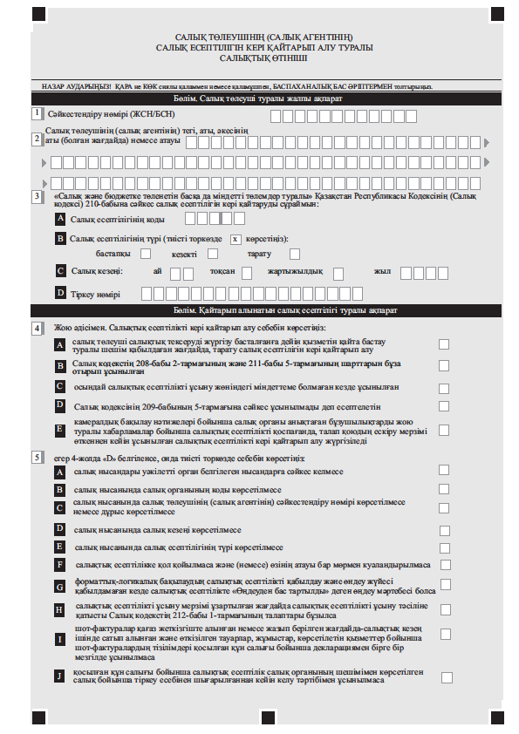

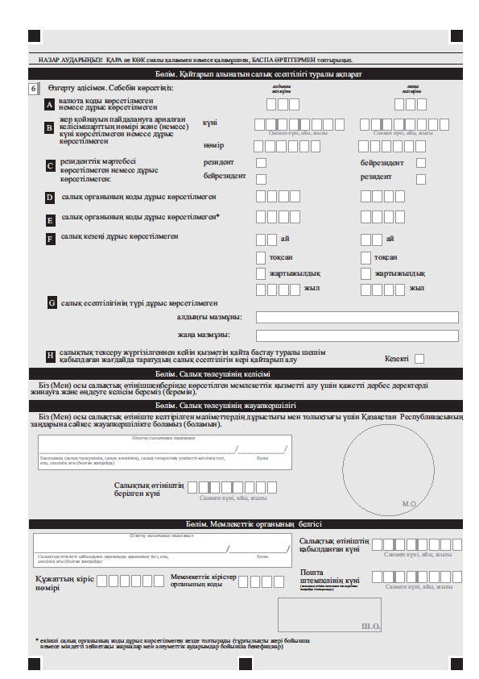

Қазақстан Республикасының Әділет министрлігі
________ облысының/қаласының Әділет департаменті
Нормативтік құқықтық акті 14.07.2020
Нормативтік құқықтық актілерді мемлекеттік
тіркеудің тізіліміне № 20955 болып енгізілді

Результаты согласования
Министерство финансов РК - директор Департамента Мурат Бухарбаевич Адилханов, 07.07.2020 12:09:35, положительный результат проверки ЭЦП
Министерство юстиции РК - Исполнящий обязанности министра Наталья Виссарионовна Пан, 09.07.2020 18:31:13, положительный результат проверки ЭЦП
Результаты подписания
ҚР Қаржы министрлігі - Қаржы Министрдің міндетін атқарушы Б. Шолпанкулов, 10.07.2020 10:39:04, положительный результат проверки ЭЦП

